Жеребцов Сергей Семенович

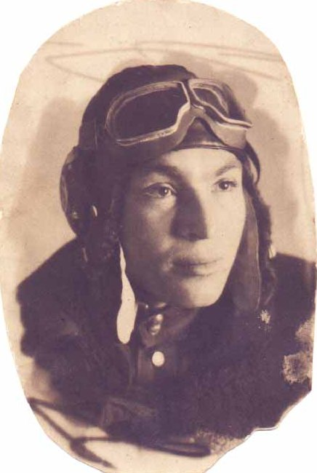

Жеребцов Сергей Семенович, уроженец Орловской области родился 10 мая 1922 г., свой боевой путь начал в июне 1941 г. с летного Ворошиловского училища.
До мая 1941 года он учился летному делу в Аэроклубе. Его боевой путь проходил не однообразно. На долю Сергею Семеновичу выпала честь оборонять Москву в составе Гвардейской Стрелковой дивизии, которой командовал Белобородов, воевал на Калининском фронте. Был командиром орудий в 27 артиллерийском полку 122 мм. пушек. В этой дивизии он прошел большой боевой путь. Освобождал города: Великие Луки, Андреаполь и другие.
Пришлось ему и полетать! Учился на самолете Р-5. Принимал участие в бомбежках фашистских войск на самолетах СБ и ИЛ-2. В последствии он работал на Крюковском аэродроме инструктором, (сейчас на этом месте находится 4-ый микрорайон г. Зеленограда). Где обучил триста курсантов летному делу.
В своей жизни он вспоминает два случая, когда он мог бы быть убитым.
Под Старой Руссой под ним пролетел снаряд, но он не разорвался. В другой раз он нагнулся у орудия (это было во время немецкой танковой атаки),и в это время над ним, у плеча, тоже пролетел немецкий снаряд, и снова не разорвался! Вспоминает он и то, как однажды после тяжелого боя он стоял на посту и решил присесть, как ему казалось, на обрубок дерева. А когда встал то увидел, что сидел на спине убитого и. вмерзшего в снег немца! Такое не забывается никогда! Все это случилось, когда он был командиром орудия в 27 артиллерийском полку.
Войну Сергей Семенович закончил в Кенигсберге летчиком. После окончания войны Сергей Семенович работал в восстановлении Донбасса, в МВД связистом, радистом. Затем закончил курсы шоферов. Работал шофером, механиком, начальником колонны.
Имеет: орден «Красной звезды», «Орден Отечественной войны П степени», медаль «За взятие Кенигсберга», «За победу над Германией», юбилейными медалями.

